Юные соотечественники в Тунисе играют в КВН
15.01.2021
Российский центр науки и культуры (РЦНК) в Тунисе при поддержке Тунисской Ассоциации выпускников советских и российских университетов ATDIUS провел первое мероприятие в новом году - заседание Клуба веселых и находчивых (КВН), которое было посвящено Дню детского кино.
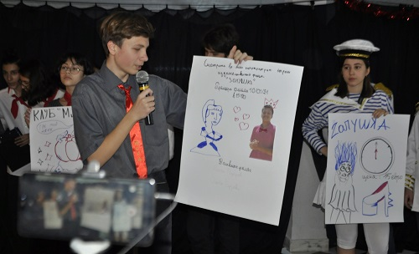
За звание самых веселых и находчивых боролись три подростковые команды: «Маленькие дети» (г.Сус, молодежный союз «АССА», руководитель Т. Симонова), «Адмирал» (г.Тунис, куратор К.Романенко), Клуб «МиР» (г.Тунис, кураторы И. и А. Нехди). Конкурсные задания игры предполагали знание фильмов, ставших настоящими символами детства для многих соотечественников.
После жеребьевки команды выступили в семи конкурсах, четыре из которых были из серии «Домашняя заготовка»: продемонстрировали свою индивидуальность в «Визитке» и «Биатлон» поочередно обменивались шутками, пели и танцевали в «Музыкальном» и «Озвучке», где оригинально и с чувством юмора переозвучили видеофрагмент из фильма «Морозко».
В «Художественном» конкурсе предлагалось нарисовать афишу к фильму «Золушка», подключив креативность и творчество. Сообразительность, смекалку и интеллект проявили капитаны команд в «Капитанском» конкурсе, сочинив из предложенных пар рифм по два четверостишья. А также в определенных для каждой команды после жеребьевки киножанрах - триллер, боевик и комедия - обыграли фильм «Золушка» в конкурсе «Снимается кино», почувствовав себя и режиссерами, и сценаристами, и актерами одновременно.
В каждом задании команды показали актерское мастерство, искрометный юмор и находчивость. КВН – это игра, непосредственное участие в которой принимали болельщики.
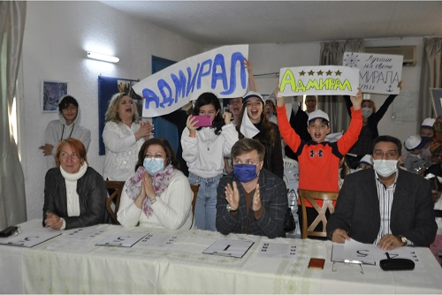
По итогам голосования жюри места распределились следующим образом: I место заняла команда «Адмирал», II место - команда Клуб «МиР», III место - команда «Маленькие дети».

Адрес страницы: http://mosds.mos.ru/presscenter/news/detail/9642655.html
ГКУ города Москвы «Центр гуманитарного и делового сотрудничества с соотечественниками за рубежом - Московский дом соотечественника»

